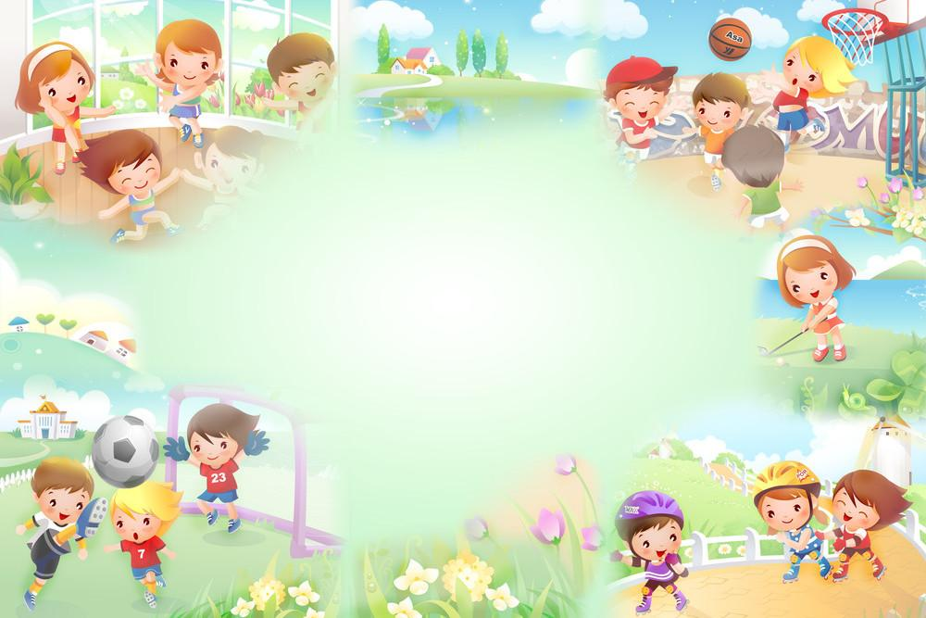

Участие в городском чемпионате ползунков
«Вперёд, малыш-2018»
Организовала родителей, воспитатель группы Животягиной Е.А.

Цель: Создание системы поддержки клубов молодых семей в городе Березники и популяризации здорового образа жизни.
Задача: Объединить родителей в дальнейшей совместной работе по воспитанию здоровых детей.
Приобщение родителей к сотрудничеству с коллективом группы и ДОУ.
Создать детям праздничное и эмоциональное настроение.

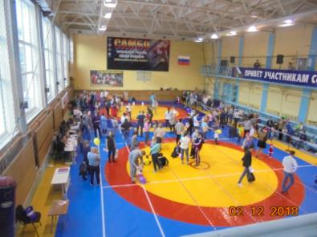

Родители с детьми приняли активное участие
в чемпионате ползунков «Вперёд малыш!»

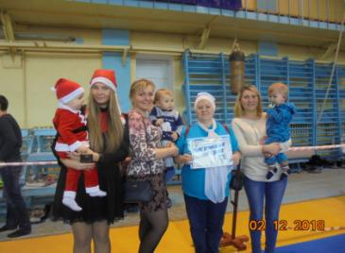
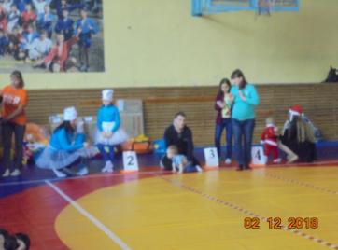

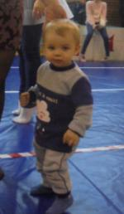
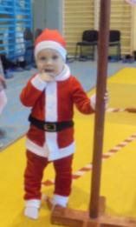
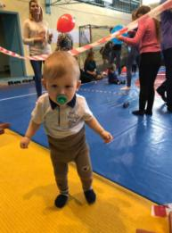
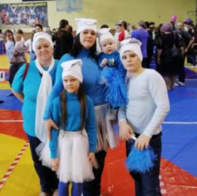

Наши участники чемпионата ползунков «Вперёд, малыш-2018
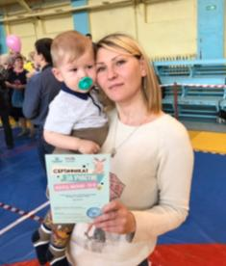
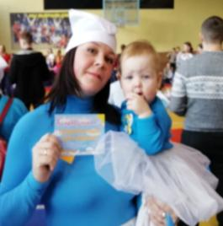
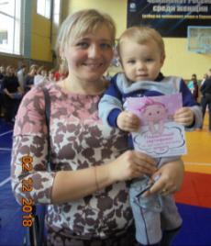

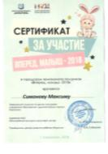
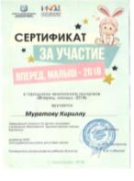
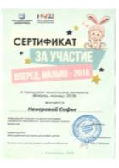

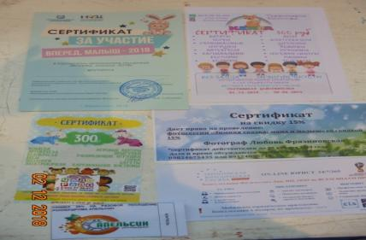
были поощрены призами и подарками.

Первая спортивная победа и награда .
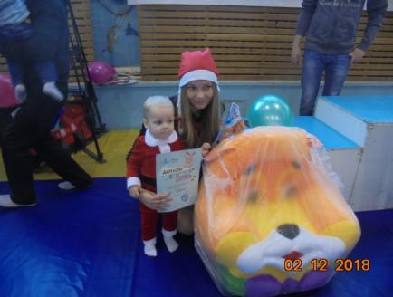
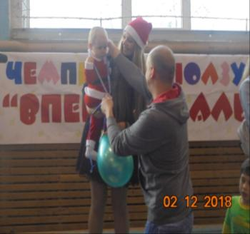

Шеин Данил занял 2 место
В категории участников от года до полутора.

Все учасники чемпионата получили заряд бодрости
и массу удовольствия от участия в детском
городском спортивном мероприятии.
Главное не победа, а главное УЧАСТИЕ!
МОЛОДЦЫ!!!

